Die neue traser P67 Diver Automatic
Höchste Zuverlässigkeit in allen Gewässern
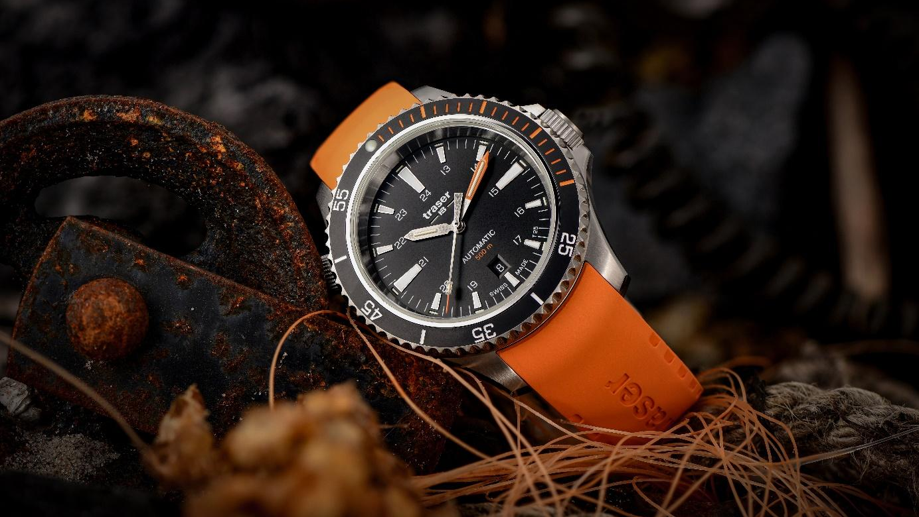

Starke Strömungen und wechselnde Temperaturen: Wer die vielfältigen Bewährungsproben unter Wasser meistern will, benötigt eine Ausrüstung, auf die man sich jederzeit verlassen kann. Mit der P67 Diver Automatic erweitert das Berner Uhrenhaus traser seine Uhrenfamilie P67 Diver mit einer mechanischen Taucheruhr. Ausgestattet mit der eigens entwickelten Selbstleuchttechnologie trigalight, einer Wasserdichtigkeit von 50 bar und einem Schweizer Automatikwerk ist der neuen Taucheruhr keine Situation zu extrem und keine Herausforderung zu gross.

Mit eiskalten Gewässern, starken Flussströmungen und wechselnden Druckverhältnissen in unterschiedlichen Höhenlagen stellt gerade das Bergsee- und Strömungstauchen hohe Anforderungen an Taucher und deren Ausrüstung. Die neue mechanische Taucheruhr P67 Diver Automatic des Berner Uhrenhauses traser ist der perfekte Begleiter für all diejenigen, welche echte Herausforderungen suchen und die absolute Freiheit lieben.

Konstante Ablesbarkeit in jeder Tiefe
Schweizer Bergseen mit kristallklarem Wasser und rauschende, für das Strömungstauchen geeignete Flüsse üben auf Taucher eine besondere Faszination aus. Dabei ist angesichts der begrenzten Luft in den Taucherflaschen ein perfektes Timing unter Wasser unverzichtbar. Selbst wenn mit zunehmender Tiefe das Licht und die Farbintensität nachlassen, leuchten die Zeiger und Stundenindizes der P67 Diver Automatic dank der eigens entwickelten Selbstleuchttechnologie trigalight ohne externe Energiequelle. Dies ermöglicht auch in völliger Dunkelheit und bei geringer Sicht eine konstante Ablesbarkeit der Uhrzeit. Mit einer Wasserdichtigkeit von 50 bar ist der P67 Diver Automatic kein Bergsee zu tief und sie hält selbst dem extremen Wasserdruck der Tiefsee stand. Das Heliumventil lässt beim Auftauchen in einer Taucherglocke die Heliummoleküle kontrolliert entweichen.

Starken Strömungen zum Trotz
Weder starke Strömungen noch raue Gesteinsformationen können der robusten und funktionalen Taucheruhr etwas anhaben: Verschraubte Kronen, eine widerstandsfähige Keramiklünette mit lumineszierendem Glasdichtungsring und ein antireflektierendes Saphirglas schützen das präzise Schweizer Automatikwerk. Dank Einkerbungen kann die aus Sicherheitsgründen einseitig drehbare Keramiklünette auch mit Tauchhandschuhen einwandfrei justiert werden. Neben ihrer hohen Funktionalität unter Wasser zieht die P67 Diver Automatic auch an Land alle Blicke auf sich: Die Taucheruhr ist mit Zifferblattvarianten in Schwarz, Grün und Grau erhältlich und kann entweder mit einem stilvollen Edelstahl- oder verschiedenfarbigen Kautschukarmbändern kombiniert werden. Den Gehäuseboden ziert die Gravur eines silbernen Leuchtfischs – eine Referenz an den einzigartigen Nutzen der Selbstleuchttechnologie trigalight: konstante Ablesbarkeit der Zeit in jeder Tiefe. Die P67 Automatic Diver mit all ihren umfangreichen Features ist auch in einem Spezial-Set mit Edelstahlarmband, Kautschukarmband sowie einer Armbandverlängerung erhältlich. Das strapazierfähige Kautschukarmband lässt sich durch die grössere Schnalle rasch und unkompliziert öffnen und passt dank der Verlängerung über jeden Tauchanzug.

Egal wie eiskalt das Wasser, wie stark die Strömung, oder wie unerforscht die Unterwasserwelt ist – die P67 Diver Automatic ist jeder Herausforderung gewachsen.

Technische Daten – P67 Diver Automatic – Swiss Made
Leuchtelemente: trigalight Selbstleuchttechnologie auf Stundenindizes,
Zeigern und unter dem traser Logo
Super-LumiNova Markierung auf Stundenappliken und Keramiklünette
Lumineszierende Glasdichtung
Uhrwerk: Swiss Made Automatikwerk
Grösse: Ø 46 mm
Glas: Antireflektierendes Saphirglas
Gehäuse: Edelstahlgehäuse mit Keramiklünette
Verschraubte Krone
Lünette: Keramiklünette, einseitig drehbar
Helium Ventil: Verschraubte Krone bei 10 Uhr
Zifferblatt: Schwarz (T25)
Grün (T25)
Grau (T100*)
Datumsfenster bei 6 Uhr
Armband: Kautschuk schwarz (T25, T100*)
Kautschuk orange (T25)
Kautschuk grün (T25)
Kautschuk gelb (T100*)
Edelstahl (T25, T100*)
Kautschukarmband-Verlängerung (nur schwarz) (T25, T100*)
Wasserdichtigkeit 50 atm / 50 bar
Verfügbarkeit: Ab Ende August (T25)
Ab September (T100*)
UVP: T25 CHF 1'095.00 mit Kautschukarmband
T25 CHF 1'195.00 mit Edelstahlarmband
T25 CHF 1'295.00 im Spezial-Set mit allen Armbändern, einer Verlängerung und Werkzeug für Bandwechsel
T100* CHF 1,170.00 mit Kautschukarmband
T100* CHF 1,270.00 mit Edelstahlarmband
T100* CHF 1,370.00im Spezial-Set mit allen Armbändern, einer Verlängerung und Werkzeug für Bandwechsel
*T100 ist nur in ausgewählten Märkten erhältlich.

Referenzen:
110322 P67 Diver Automatic Schwarz
Edelstahl-Gehäuse, schwarzes Zifferblatt
schwarzes Kautschukarmband

110323 P67 Diver Automatic Schwarz
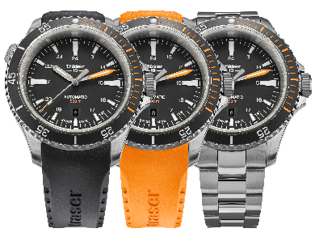
Edelstahl-Gehäuse, schwarzes Zifferblatt
oranges Kautschukarmband

110324 P67 Diver Automatic Schwarz
Edelstahl-Gehäuse, schwarzes Zifferblatt
Edelstahlarmband

110321 P67 Diver Automatic Schwarz (Spezial-Set)
Edelstahl-Gehäuse, schwarzes Zifferblatt
Edelstahlarmband, Kautschukarmband, Kautschukarmband-Verlängerung,
Werkzeug für Bandwechsel

110326 P67 Diver Automatic Grün
Edelstahl-Gehäuse, grünes Zifferblatt
schwarzes Kautschukarmband

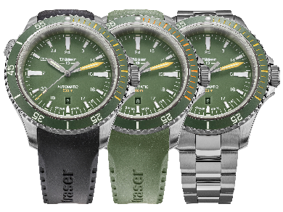
110327 P67 Diver Automatic Grün
Edelstahl-Gehäuse, grünes Zifferblatt
grünes Kautschukarmband

110328 P67 Diver Automatic Grün
Edelstahl-Gehäuse, grünes Zifferblatt
Edelstahlarmband

110325 P67 Diver Automatic Grün (Spezial-Set)
Edelstahl-Gehäuse, grünes Zifferblatt
Edelstahlarmband
Edelstahlarmband, Kautschukarmband, Kautschukarmband-Verlängerung,
Werkzeug für Bandwechsel

110330 P67 Diver Automatic T100* Grau
Edelstahlgehäuse, graues Zifferblatt
schwarzes Kautschukarmband

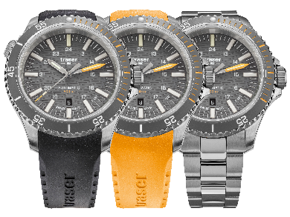
110331 P67 Diver Automatic T100* Grau
Edelstahlgehäuse, graues Zifferblatt
gelbes Kautschukarmband

110332 P67 Diver Automatic T100* Grau
Edelstahlgehäuse, graues Zifferblatt
Edelstahlarmband

110329 P67 Diver Automatic T100* Grau (Spezialset)
Edelstahlgehäuse, graues Zifferblatt
Edelstahlarmband
Edelstahlarmband, Kautschukarmband, Kautschukarmband-Verlängerung,
Werkzeug für Bandwechsel

* T100 ist nur in ausgewählten Märkten erhältlich.

Über traser swiss H3 watches – #theoriginal #unlimited #illumination

traser swiss H3 watches werden unter dem Gütesiegel SWISS MADE in Niederwangen bei Bern, Schweiz, entwickelt und gefertigt. Die Uhren von traser weisen eine einzigartige Eigenschaft auf: Eine permanente und konstante Ablesbarkeit der Zeit auch in der Dunkelheit und bei schlechten Sichtverhältnissen. Erreicht wird dies durch die eigens entwickelte Selbstleuchttechnologie trigalight. Diese erfordert keine externe Energiequelle und leuchtet während Jahren mit unveränderter Lumineszenz.

Kunden aus der ganzen Welt (darunter aktive Menschen, Abenteurer, Sportler, Naturbegeisterte, Profis aus dem taktischen Bereich und Spezialeinheiten), vertrauen auf die robusten und funktionellen Uhren von traser.

Medienkontakt:
Ferris Bühler Communications GmbH
Stadtturmstrasse 8
5400 Baden
Schweiz
Annina Steffen, +41 (0)56 544 63 84, annina@ferrisbuehler.com
Svenja Peters, +41 (0)56 544 61 68, svenja@ferrisbuehler.com

